Projectvoorstel Arclight

  - Versie 2.0
13-03-2026

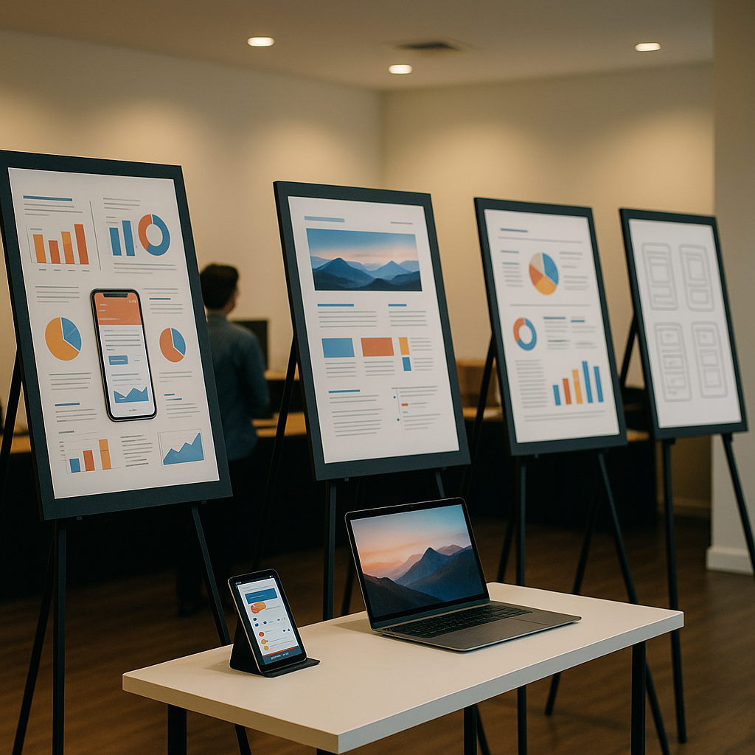

Opdrachtgever: Windesheim
Uitvoerende partij: Maarten van Nimwegen, 1216953
Gecontroleerd door: Naweed Noori

Versiebeheer
Versie | Datum | Wijzigingen | Auteur
1.0 | 12-03-2026 | Eerste hoofdstukken geschreven | Maarten van Nimwegen
2.0 | 13-3-2026 | Puntjes op de I | Maarten van Nimwegen

Inhoud
Versiebeheer 2
1 Inleiding 4
1.1 Over de showcase 4
1.2 De opdracht 4
2 Doelgroep en stakeholders 5
3 Afbakening 5
4 Tools en stack 5
5 Projectrisico’s 5
6 Globale planning 6
6.1 Fase 1 Ontwerpen (2 weken) 6
6.2 Fase 2 Realiseren motor (3 weken) 6
6.3 Fase 3 Realiseren website (3 weken) 6
6.4 Fase 4 Testen (2 weken) 6
6.5 Fase 5 Acceptatie en oplevering (2 weken) 6

Inleiding

Over de showcase
Contentmarketing is in het huidige digitale landschap ontzettend belangrijk. Zowel voor individuelen als bedrijven. Er zijn natuurlijk veel blogplatformen, maar deze zijn vaak te complex of te beperkt in uitbereidingsmogelijkheden. Arclight wordt ontwikkeld als een modern en krachtig blogsysteem dat deze kloof moet overbruggen.
Het idee van voor Arclight is ontstaan door de groeiende behoefte aan owned media. Dat zijn platformen waarbij de eigenaar volledige controle heeft over de data en de relatie met zijn/haar volgers, zonder daarbij afhankelijk te zijn van grote sociale media algoritmen. Arclight creëert haar waarde door een centrale plek aan te bieden waar content creators hun content kunnen aanbieden en digitale marketing kunnen uitoefenen. Denk hierbij aan nieuwsbrieven en samenwerkingscontent. Dat alles in een gestroomlijnde omgeving. De focus ligt hierbij op de gebruikerservaring en een interface die de drempel om te schrijven minimaliseert.

De opdracht
De opdracht voor deze showcase is het opleveren van een volledig functionerend digitaal platform aan het einde van het semester. Hieronder valt het beheersysteem voor de eigenaar en een interactieve omgeving voor lezers.

Doelgroep en stakeholders
De primaire doelgroep zijn onafhankelijke content creators en kleine organisaties die online op een professionele manier hun aanwezigheid willen hebben.
Stakeholder | Belang/invloed | Rol
Windesheim | Hoog | Controleren van kwaliteit en voortgang.
Content creator | Hoog | De eindgebruiker die het uiteindelijke platform moet gebruiken.
Lezer | Hoog | Moeten content op een interactieve en aantrekkelijke manier lezen

Afbakening
Om een product in 12 weken op te leveren van degelijke kwaliteit (MVP) wordt gefocusseerd op de essentie van het bloggen.
- Wel in scope: het publiceren en categoriseren van artikelen, een zoek/filtersysteem voor artikelen, een gebruikerssysteem voor het beheren van een profiel, en een systeem voor nieuwsbrieven.
- Niet in scope (toekomstplannen): bouwen van een native applicatie (IOS/Android) en de realisatie van een live chatfunctie voor leden. Er wordt wel rekening gehouden met toekomstplannen in de architectuur, maar de daadwerkelijke bouw valt buiten de scope.

Tools en stack
Er wordt gekozen voor een marktstandaard stack voor Arclight, om snelheid en betrouwbaarheid te kunnen garanderen.
- De motor achter het systeem: Er wordt gebruikgemaakt van het krachtige framework .NET, dat zorgt voor snelle en veilige afhandeling van data.
- Presentatie: Voor de presentatie van gegevens wordt gebruikgemaakt van een framework (React) om ook hier snelle en veilige afhandeling van data te kunnen garanderen. Omdat React zorgt voor een app achtige ervaring, bevordert dit de gebruikerservaring ook.
- Dataopslag: Een gestructureerd relationeel databasesysteem zal worden gebruikt, om alle gegevens van artikelen en gebruikers veilig en doorzoekbaar te maken.
De keuze voor .NET en React komt voor uit het feit dat wij momenteel veel les hebben gehad in .NET en omdat ik hier achtergrondkennis in heb. Dit zorgt ervoor dat ik efficiënt kan werken aan de motor van Arclight. React daarentegen is voor mij nieuw. Wel is dit een marktstandaard voor het bouwen van front-end op professioneel niveau.
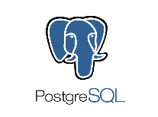

Projectrisico’s
Om Arclight te beschermen worden risico’s in kaart gebracht. Per risico wordt ook de eventuele impact gedefinieerd en wordt genoemd hoe we het risico kunnen beperken.
Risico | Impact | Beheersmaatregel
Scope creep | Hoog | De focus blijft strikt op MVP. Extra’s zoals chat-functionaliteit worden pas overwogen als de kern volledig staat.
Gebruikersbeheer & Beveiliging | Hoog | Bewezen standaarden worden gebruikt voor authenticatie. Dit voorkomt dat we het wiel opnieuw uitvinden, en garandeert een veilige omgeving voor onze gebruikers.
Data consistentie | Medium | We maken in de ontwerpfase al duidelijke structuren om te voorkomen dat informatie later in het project verloren gaat of onvindbaar wordt.

Globale planning
Ik heb het project van 12 weken opgedeeld in 5 fasen. Elk van deze fasen wordt de focus gelegd op een ander onderdeel.

Fase 1 Ontwerpen (2 weken)
- Doel: ontwerpen van het project
- Activiteiten: Functioneel ontwerp uitwerken, technisch ontwerp uitwerken, testplan uitwerken.
- Mijlpaal: goedgekeurde ontwerpdocumenten door opdrachtgever.

Fase 2 Realiseren motor (3 weken)
- Doel: uitwerken van kernfunctionaliteit
- Activiteiten: bouwen van de motor
- Mijlpaal: kernfunctionaliteit is beschikbaar via een API

Fase 3 Realiseren website (3 weken)
- Doel: uitwerken kernfunctionaliteit
- Activiteiten: bouwen van een website die gebruik maakt van de beschikbare functionaliteiten van de motor
- Mijlpaal: een werkende website die snel en veilig werkt en communiceert met de motor

Fase 4 Testen (2 weken)
- Doel: alle kernfunctionaliteit testen en problemen verhelpen
- Activiteiten: problemen opsporen door middel van testen en problemen verhelpen
- Mijlpaal: Probleemloze website hebben staan

Fase 5 Acceptatie en oplevering (2 weken)
- Doel: Goedkeuring krijgen van de opdrachtgever en alles oplevering klaar maken
- Activiteiten: Acceptatietest uitvoeren met opdrachtgever en documenten oplever klaar maken
- Mijlpaal: Een afgerond project ingeleverd hebben.

